**Lamina de resumen**

Asignatura: lenguajes artísticos  
Profesora: Camila Contreras/ Mitzy Barahona.  
Curso: NT1 /PRE KINDER

Curso: 3º Básico

Unidad Técnico Pedagógica



Corporación Educacional Colegio “Sao Paulo”  
 Placilla 333, Estación Central  
 Unidad Técnico-Pedagógica

Unidad Técnico Pedagógica

**Lenguajes artísticos.**

**Figura humana:**

Reconocer partes de la figura humana incorporando detalles a su entorno.

(Apoderados: para poder practicar este objetivo deberán hacer que los estudiantes dibujen el cuerpo humano incorporando todas sus partes y luego hacer que dibujen detalles en su entorno tales como: en la parte de arriba de la figura humana dibuja una nube, al lado de la figura humana dibuja un perro, etc.)

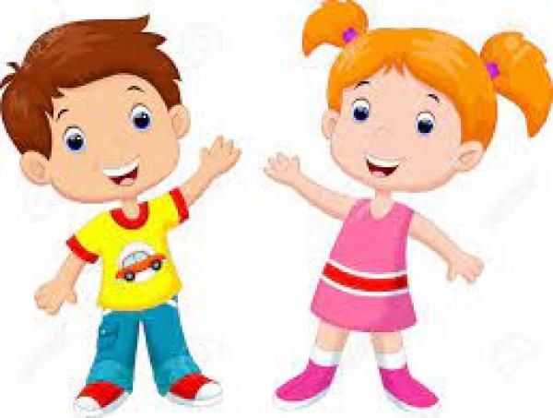 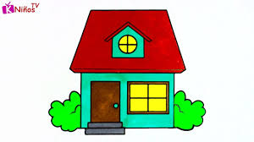

* Observa los siguientes videos junto al estudiante. <https://www.youtube.com/watch?v=ghM7usZhIG0>
* [Las partes del cuerpo - Canciones Infantiles - Canción para niños - Doremila - YouTube](https://www.youtube.com/watch?v=pc06kmPcNkk)

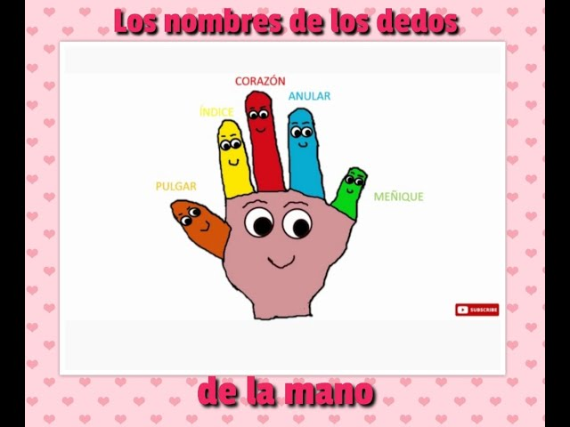

Para practicar el canto de la canción Conejito Blanco, debes hacerlo con la velocidad de la canción, con volumen fuerte y cantando la letra de forma clara.

Recuerda que para cada estrofa de la canción debes realizar la mímica de la parte que mueve el conejito al comer.

<https://youtu.be/y12_jtAjCes?si=2iH8F0UAsBeeLetX>

|  |  |
| --- | --- |
| Conejito blanco come lentejas  y le gustan tanto que mueve las orejas.  Así, así así, las orejas se mueven así.  Así, así así, las orejas se mueven así.    Conejito blanco come maíz  y le gusta tanto que mueve la nariz...  Así, así así, la nariz se mueve así.  Así, así así, la nariz se mueve así.    Conejito blanco come patatas  y le gustan tanto que mueve las patas.  Así, así así, las patitas se mueven así.  Así, así así, las patitas se mueven así.    Conejito blanco come maleza  y le gusta tanto que mueve la cabeza.  Así, así así, la cabeza mueve así.  Así, así así, la cabeza mueve así. | (En esta parte debes mover tus manos como las orejas del conejito)  (En esta parte debes mover tu nariz)  (En esta parte debes mover tus pies)  (En esta parte debes mover la cabeza) |